Муниципальное дошкольное общеобразовательное учреждение
«Детский сад «Дюймовочка»
Занятие по развитию речи во второй младшей группе
«В гости к нам пришли игрушки»
Открытое занятие подготовила и провела
воспитатель Еремина Т.Ю.
13.12.2018г.
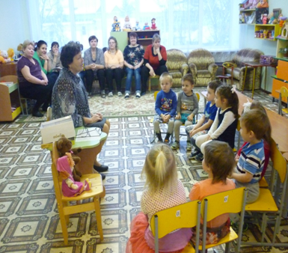
Цель: формирование умение вслушиваться в речь, договаривать слова и словосочетания.

Программные задачи:
1) Образовательные:
— уточнять, расширять и обобщать представление детей об игрушках.
2) Речевые:
— учить различать и правильно произносить звук «С»;
— уточнить и закрепить артикуляцию звука «С»;
— упражнять в правильности и отчетливом произнесении (в словах, фразовой речи);

3) Развивающие:

— развивать общую, мелкую и артикуляционную моторику;
— развивать память, мышление, внимание, восприятие.

4) Воспитательные:
— воспитывать бережное отношение к игрушкам и эмоциональную отзывчивость ребенка.
Оборудование игрушки: кукла Маша, игрушка мишка; картинка «оса».
Предварительная работа: разучивание пальчиковой игры «В гости к Мишке», заучивание стихов о мишке.
Ход занятия:
Утром встали малыши,
В детский садик свой пришли.
Вам мы рады, как всегда.
Гости здесь у нас с утра,
Поздоровайтесь, друзья!

Дети: - Здравствуйте!

Психологическая установка на занятие.
Наши глаза внимательно смотрят. Наши ноги нам не мешают.
Наши уши внимательно слушают. Наши руки нам помогают.
Стук в дверь, входит кукла Маша
Маша: Здравствуйте. Меня зовут Маша. Я вам принесла красивую коробку.
Воспитатель: Здравствуй, Маша! Спасибо! Посмотрите, какая красивая коробка. А здесь написано «Детям, которые любят и берегут свои игрушки. (Подпись) Машенька».
Воспитатель: Спасибо тебе Машенька!
Маша: Как вы думаете, что в ней? (Дети предлагают свои варианты).
Можете посмотреть, что находится в ней.
Воспитатель: Сейчас открою коробку и достану то, что лежит в ней. Садитесь удобнее на ковер. В коробке игрушка! (показывает игрушку) Кто это?
Дети: Мишка.
Воспитатель: Вам нравится эта игрушка?
Дети: Да!
Воспитатель: Посмотрите, что есть у Мишки?
Дети: Глаза, уши, нос, лапы…
Воспитатель: А вы знаете стихотворение о мишке?
Дети рассказывают стихотворения «Мишка косолапый», «Уронили Мишку на пол»
Воспитатель: Как вы думаете, если бы нашему Мишке и в правду оторвали лапу, он бы улыбался?
Дети: Нет.
Воспитатель: Конечно! Он бы обиделся. А случается, что вы обижаетесь?
Дети: Да.
Воспитатель: Покажите, как вы обижаетесь (дети в парахпоказывают как они обижаются)
Воспитатель: Но мы не будем обижать Мишку. Мы будем его любить, бережно с ним играть, убирать игрушки на место.
Воспитатель: Посмотрите, Мишка улыбнулся нам! Давайте улыбнемся ему в ответ (дети улыбаются Мишке и друг другу в парах).
Артикуляционная гимнастика

1.Упражнения для губ.
«Улыбка»
Дети, давайте улыбнемся друг другу. Растяните сомкнутые губы, зубы при этом тоже сомкнуты.
«Трубочка»
А теперь сделаем упражнение «Трубочка». Вытяните губы вперед. Посмотрите, как это делаю я, и повторяйте за мной.
(Чередование упражнений и работа в парах)

2. Упражнение для языка.
«Покусаем язычок»
Воспитатель.
— Давайте тихонько покусаем наш язычок от кончика до середины, выдвигая язычок вперед.
Воспитатель показывает упражнения и предлагает повторить его детям. Следит за точностью выполнения упражнения, хвалит детей.
Мишка: Я люблю играть в игру «Мишка по лесу гулял».Приглашаю вас со мной поиграть.
Игра «Мишка по лесу гулял»
Мишка:
Мишка по лесу гулял
Мишка деток все искал
Долго, долго он искал
Сел на стульчик, задремал
Детки тихо-тихо встали
И к Мишутке подбежали.
Дети: Мишка – Мишенька вставай!
Ребятишек догоняй!
Воспитатель: (сажает Мишку): Садись, Мишка, отдохни.
Дети, а кого боится Мишка? Правильно, пчёл и ос.
Педагог проговаривает чисто говорку.
«Са-са-са — прилетела к нам оса».
Просит детей повторить. Дети хором и индивидуально произносят чисто говорку.
Воспитатель предлагает прогнать осу.
Воспитатель: А так, как Мишка боится осу, мы её прогоним:
«Су —су — су мы прогоним осу»
По просьбе педагога чисто говорку проговаривают сначала мальчики, потом девочки и индивидуально.
Воспитатель: А Мишка знает ещё интересную игру

Пальчиковая гимнастика:игра «В гости к Мишке».
«Нас позвали к Мишке в гости(ладони на щеках, качаем головой)
И пошли мы по дорожке (пальцы шагают по столу)
Топ-топ, топ-топ (ладони хлопают по столу)
Прыг-прыг, прыг-прыг (кулачки стучат по столу)
Видим дерево высокое (наставляют кулачки друг на друга)
Видим озеро глубокое (волнообразные движения кистями)
Дверь в избушке мы нашли, постучали: раз-два-три (постучали кулачком о ладонь)
Поскорей нам отвори (сжимаем и разжимаем пальцы рук)

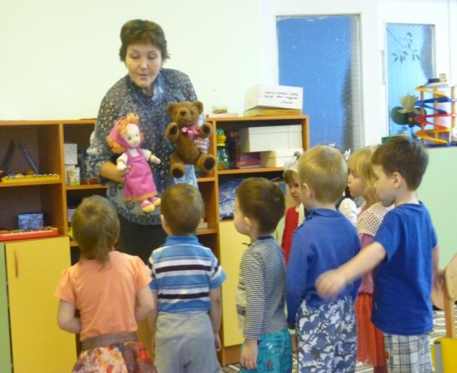
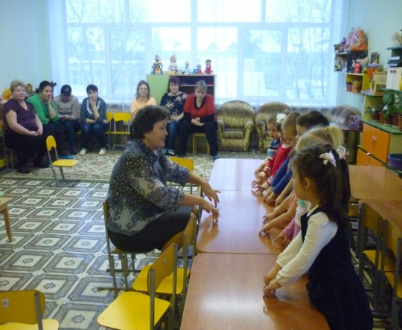
Воспитатель: Дети, вам понравилось играть с Мишкой?А игрушкам очень нравится играть с вами, если вы их не обижаете, не бросаете и не забываете. А как вы будите обращаться с игрушками? (дети отвечают на вопрос).
Воспитатель: А теперь скажем наши волшебные слова, как мы будем дружно играть.
Будем дружно мы играть,
Никого не обижать.
Маша и Мишка: Мы верим, что вы будите любить игрушки и бережно с ними играть. Мы хотим остаться у вас в группе.

